力士乐 同步伺服电机
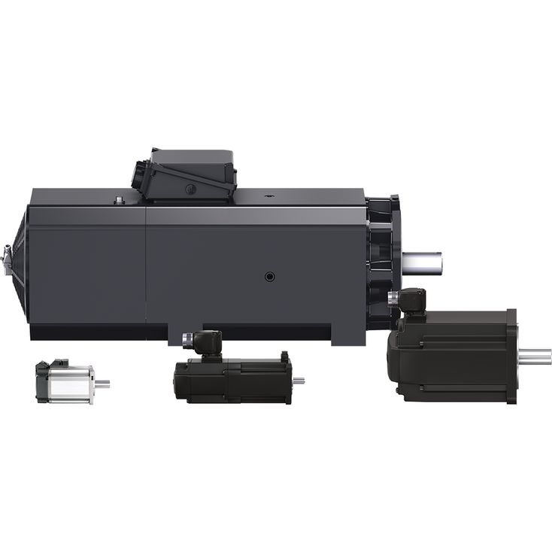
- 新一代MS2N拥有50多种型号，最大扭矩可达360 Nm
- MSK同步伺服电机，最大扭矩高达631 Nm
- 耐压封闭式同步MKE伺服电机，适用于高达187 Nm的潜在爆炸环境
- 最高7.1 Nm的超紧凑型同步MSM伺服电机，用于连接IndraDrive C

